**Лабораторна робота. Ігнорування файлів. Порівняння змін. Видалення і**

**переміщення файлів.**

**Мета роботи:** навчитися виключати файли, які немає необхідності вести в системі контролю версій. Отримати практичні навички порівняння виконаних змін в файлах.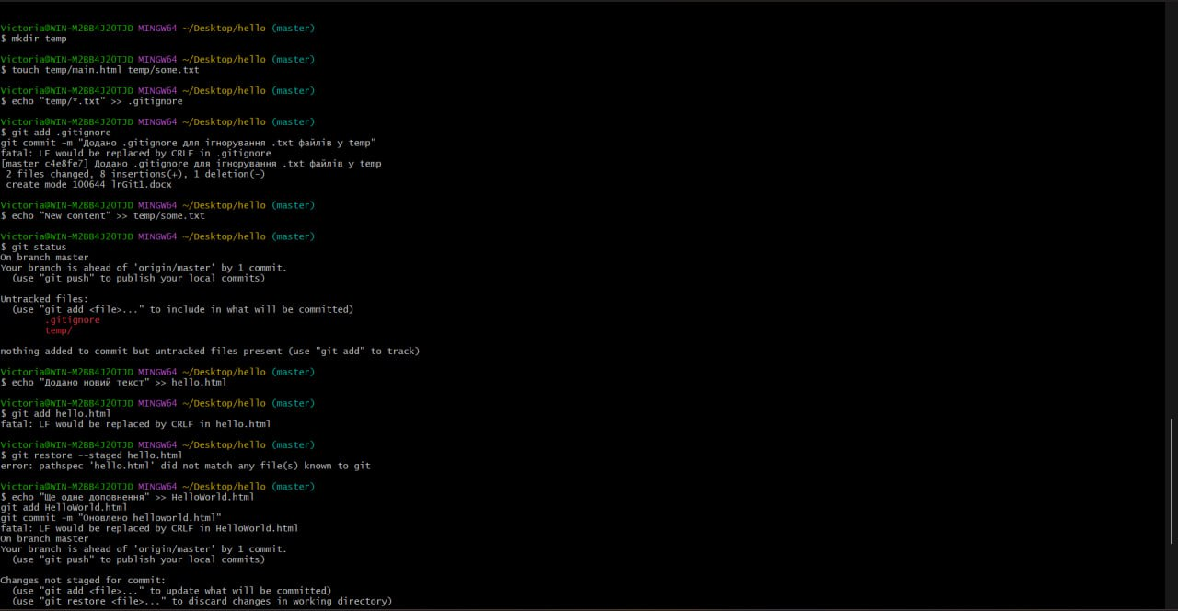

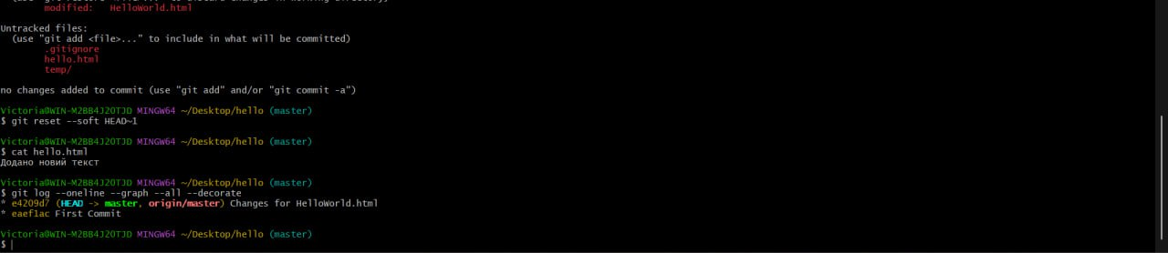

Посилання на гіт: <https://github.com/borodchukv/hello>